2.pielikums

Olaines novada pašvaldības domes 2024.gada 23.oktobra sēdes lēmumam (11.prot., 11.p.)

Piešķirts ielas nosaukums – Pūres iela – zemes vienības daļā ar kadastra apzīmējumu 8080 008 0983.

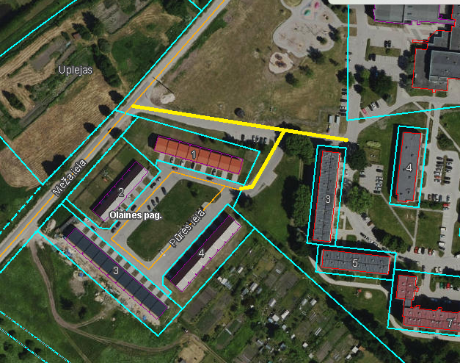

Sagatavoja: īpašumu un juridiskās nodaļas speciāliste (paraksts) A. Lagutinska